Instituto Tecnológico y de Estudios Superiores de Occidente –ITESO



Materia: Sistemas de comunicaciones digitales

Profesor: Dr. Omar Longoria

Fecha: 11/09/2022

Autor(es): Alexis Luna Delgado

Tarea 03

**Ejercicio 1.**

1. Suponga que fs = 100 Hz. Diseñe una señal que dure un segundo y tenga forma de un pulso rectangular de duración 0.2 segundos; el pulso aparece centrado en el tiempo, es decir, entre 0.4 s y 0.6 s.

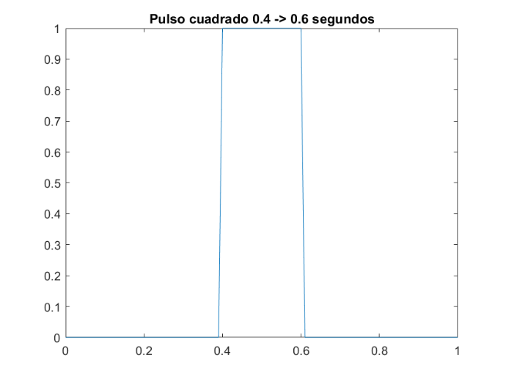

2. Grafique la magnitud del espectro de la señal o la densidad espectral de energía (Utilice wvtool u otra herramienta conveniente)

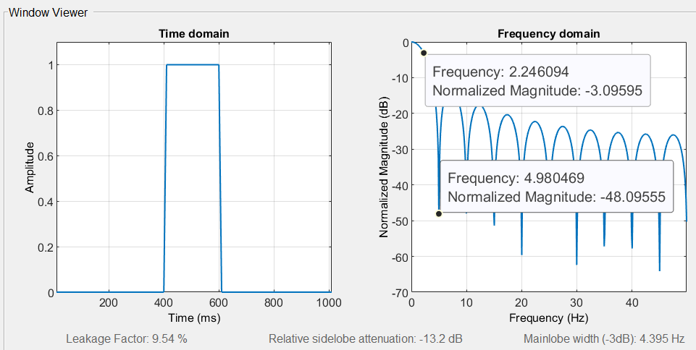

3. ¿Cuál es el ancho de banda del pulso?

Ancho de banda cruce por cero = 4.98 HZ

Ancho de banda -3dB = 2.246 Hz

4. Repita para un pulso de la misma duración, pero con inicio en 0 segundos y fin en 0.2 segundos. Vuelva a calcular la magnitud de su espectro. ¿En qué cambió?

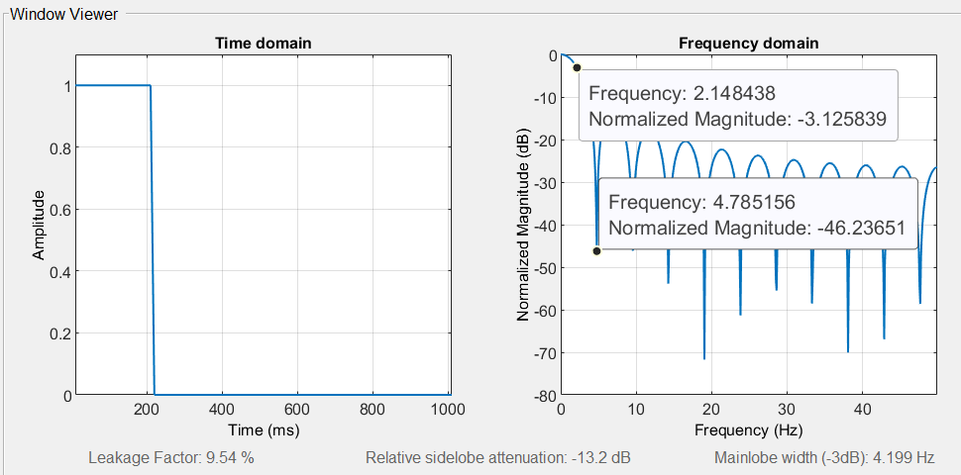

En el dominio del tiempo la forma si cambio, pero en el dominio de la frecuencia los valores son prácticamente iguales ya que no se modificó ningún parámetro frecuencial

**Ejercicio 2.**

Repita el ejercicio anterior, pero ahora para dos pulsos: uno entre 0.2 y 0.4 segundos, y el otro entre 0.7 y 0.9 segundos. ¿Qué diferencia hay en el espectro de la señal con un pulso, y la señal con dos pulsos? ¿Cuál es el ancho de banda de la señal con dos pulsos? Puede ayudar graficar el espectro en escala logarítmica.

wvtool( )

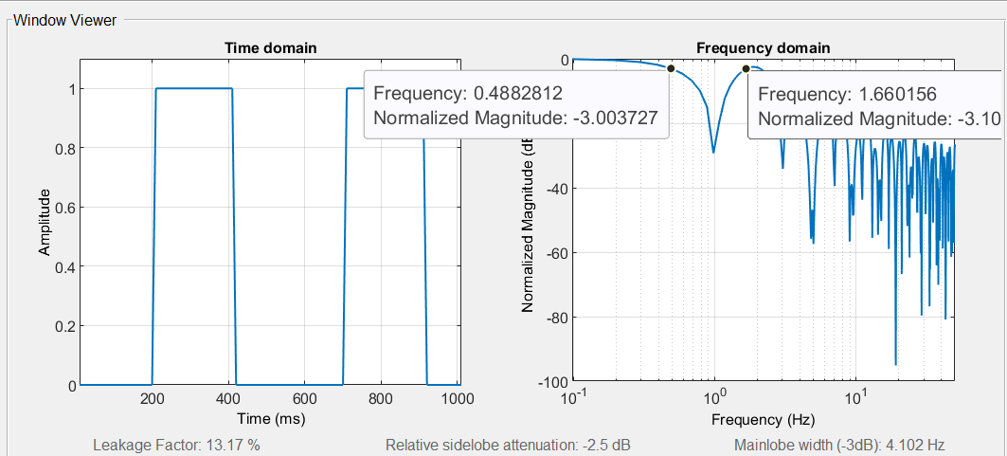

La principal diferencia es que ahora tenemos dos pulsos cuadrados en el dominio del tiempo y esto hará que se nos agreguen las componentes de frecuencia de cada pulso en el dominio de la frecuencia

Ancho de banda cruce por cero = 4.8 HZ

Ancho de banda -3dB = 0.48

**Ejercicio 3.**

Repita el ejercicio anterior, pero para dos pulsos bipolares: uno con amplitud 1, y el otro con amplitud -1. ¿Cómo cambia su espectro? ¿Cuál es su ancho de banda? De nuevo puede ser útil ver el espectro en escala logarítmica.

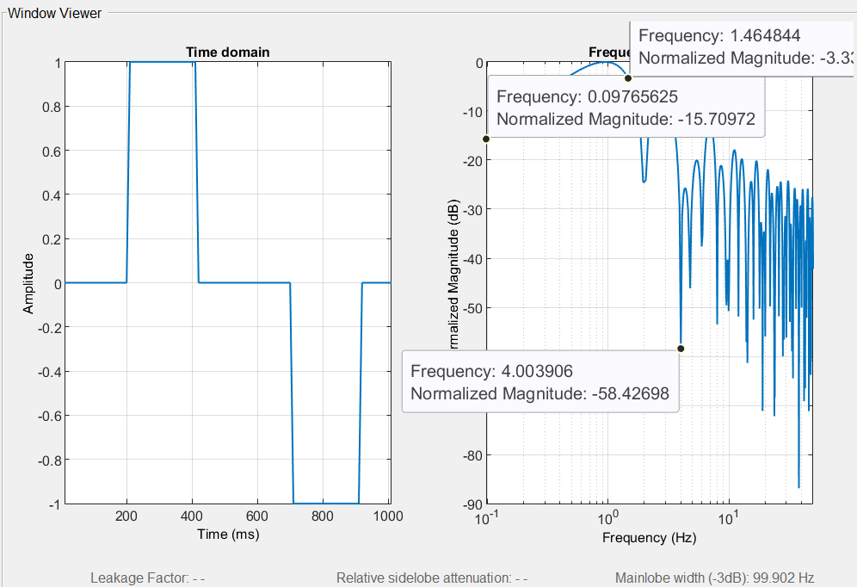

Al comparar esta grafica con las anteriores se puede observar que además de que cambia la señal en el dominio del tiempo también cambia la frecuencia y el ancho de banda

Ancho de banda cruce por cero = 4 Hz

Ancho de banda -3dB = 3.52 Hz

**Ejercicio 4.**

Repita el problema, pero ahora con un pulso que siga centrado en 0.5 segundos, pero de las siguientes duraciones:

1. 0.1 segundos

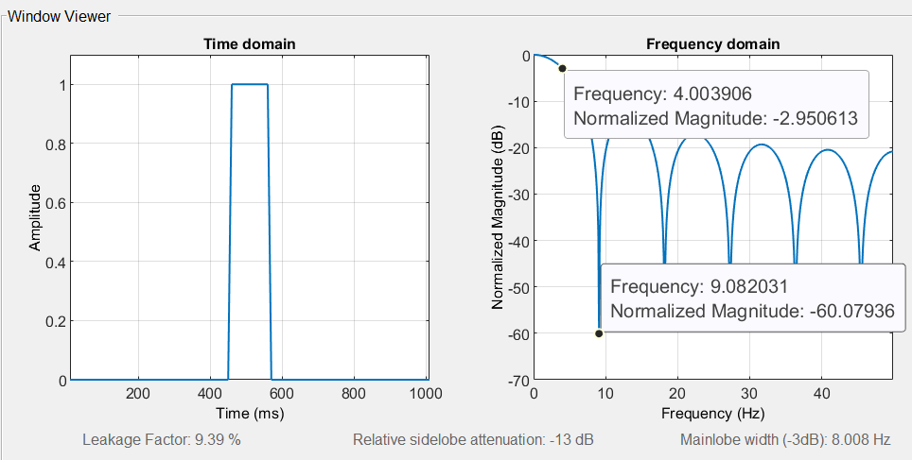

Ancho de banda cruce por cero = 9.08 Hz

Ancho de banda -3dB = 4 Hz

1. 0.05 segundos

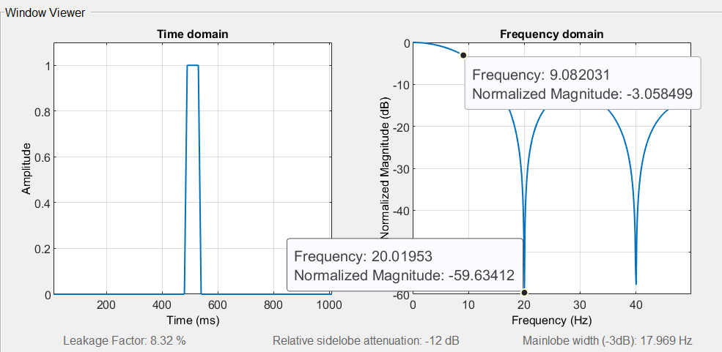

Ancho de banda cruce por cero = 20 Hz

Ancho de banda -3dB = 9.08 Hz

1. 0.4 segundos

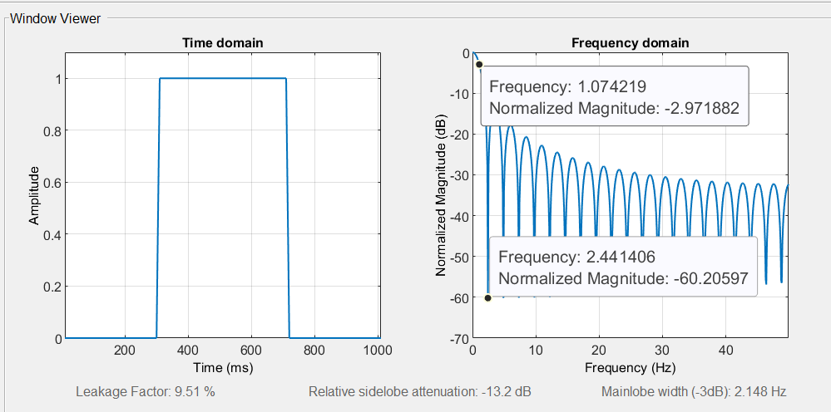

Ancho de banda cruce por cero = 2.44 Hz

Ancho de banda -3dB = 1.07 Hz

1. 0.6 segundos

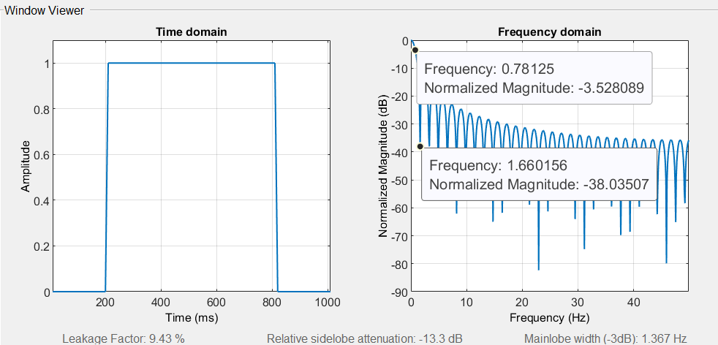

Ancho de banda cruce por cero = 1.66 Hz

Ancho de banda -3dB = 0.78 Hz

Explique los resultados obtenidos. Trate de encontrar una fórmula para predecir el ancho de banda de la señal a partir de la duración del pulso.

Para poder encontrar el ancho de banda de una señal a partir de la duración de su pulso se podría hacer el inverso de la duración de ese pulso

$$\frac{1}{duracion del pulso}=ancho de banda cruce por cero$$

**Código**

close all; clear all;

Fs = 100;

t = 0:1/Fs:1;

x = zeros(1,numel(t));

x(find((t>=0.4) & (t<0.6) )) = 1;

plot (t,x)

title("Pulso cuadrado 0.4 -> 0.6 segundos")

wvtool(x)

%% 4.

x2 = zeros(1,numel(t));

x2(find( (t>=0) & (t<=0.2) )) = 1;

plot (t,x2)

title("Pulso cuadrado 0.0 -> 0.2 segundos")

wvtool(x2)

% Ejercicio2

x3 = zeros(1,numel(t));

x3(find( (t>=0.2) & (t<=0.4) )) = 1;

x3(find( (t>=0.7) & (t<=0.9) )) = 1;

plot (t,x3)

title("Pulsos cuadrados 0.2 -> 0.4 y 0.7 -> 0.9 segundos")

wvtool(x3)

% Ejercicio3

x4 = zeros(1,numel(t));

x4(find( (t>=0.2) & (t<=0.4) )) = 1;

x4(find( (t>=0.7) & (t<=0.9) )) = -1;

plot (t,x4)

title("Pulsos cuadrados bipolares 0.2 -> 0.4 y 0.7 -> 0.9 segundos")

wvtool(x4)

%% Ejercicio4

x5 = zeros(1,numel(t));

x6 = zeros(1,numel(t));

x7 = zeros(1,numel(t));

x8 = zeros(1,numel(t));

x5(find( (t>=0.45) & (t<=0.55) )) = 1;

x6(find( (t>=0.475) & (t<=0.525) )) = 1;

x7(find( (t>=0.3) & (t<=0.7) )) = 1;

x8(find( (t>=0.2) & (t<=0.8) )) = 1;

wvtool(x5)

wvtool(x6)

wvtool(x7)

wvtool(x8)